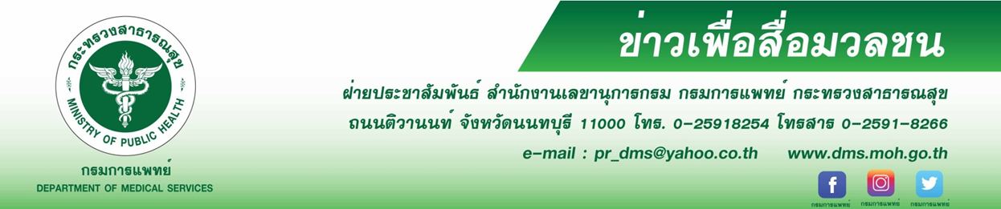

สบยช. เตือนภัย ยาทรามาดอล (Tramadol) อันตรายถึงชีวิต พร้อมแนะบำบัดรักษาและฟื้นฟู
สถาบันบำบัดรักษาและฟื้นฟูผู้ติดยาเสพติดแห่งชาติบรมราชชนนี (สบยช.) กรมการแพทย์ เตือนภัย
ยาทรามาดอล อันตรายนำไปสู่การเสียชีวิต พร้อมแนะผู้เสพที่ไม่สามารถหยุดใช้ยาได้ควรเข้ารับการบำบัดรักษาและฟื้นฟูสมรรถภาพ
นายแพทย์ภาสกร ชัยวานิชศิริ รองอธิบดีกรมการแพทย์ กล่าวว่า ทรามาดอล (Tramadol) เป็นยาแก้ปวด
ในกลุ่มโอพิออยด์ ออกฤทธิ์เหมือนมอร์ฟีน มีทั้งแบบยาเม็ดและยาแคปซูล ในทางการแพทย์ใช้รักษาอาการปวดระดับปานกลางถึงระดับรุนแรง ผลข้างเคียงที่พบจากการใช้ ยาทรามาดอล เช่น คลื่นไส้ อาเจียน ท้องผูก มือสั่น
ใจสั่น ความดันโลหิตต่ำ มึนงง ง่วงซึม หากใช้ในปริมาณมากอาจเกิดประสาทหลอน ชักและนำไปสู่การเสียชีวิต นอกจากนี้ยังพบอาการกล้ามเนื้อเกร็งกระตุกร่วมกับความดันโลหิตสูง ภาวะลิ่มเลือดกระจายในหลอดเลือด
ไตวายเฉียบพลัน หากใช้ยาหลายตัวร่วมกันโดยเฉพาะยาอี ยาบ้า จะส่งเสริมทำให้เกิดอาการข้างเคียงจาก
ยาทรามาดอลเพิ่มขึ้น ทั้งนี้ ทรามาดอล จัดเป็นยาอันตราย การใช้ยาต้องควบคุมโดยแพทย์และห้ามขายให้ผู้ที่มี
อายุต่ำกว่า 18 ปี ในทุกกรณี แต่พบว่ามีการลักลอบขายให้กลุ่มวัยรุ่นเพื่อนำไปใช้ในทางที่ผิด ทั้งการใช้เสพแบบ
ยาเดี่ยวและผสมกับเครื่องดื่มชนิดต่างๆ เช่น น้ำอัดลม เครื่องดื่มชูกำลัง เครื่องดื่มผสมแอลกอฮอล์ จะทำให้เกิดอาการเคลิ้มสุขและหากใช้อย่างต่อเนื่องทำให้มีความต้องการปริมาณยาที่เพิ่มมากขึ้น จนเกิดอาการติดยาในที่สุด
นายแพทย์สรายุทธ์ บุญชัยพานิชวัฒนา ผู้อำนวยการสถาบันบำบัดรักษาและฟื้นฟูผู้ติดยาเสพติดแห่งชาติบรมราชชนนี กล่าวเพิ่มเติมว่า ยาทรามาดอล ทำให้เกิดการเสพติดได้ทั้งทางร่างกายและจิตใจ เช่นเดียวกับฝิ่น เฮโรอีน หากได้รับเป็นเวลานานและหยุดยาทันทีจะเกิดอาการถอนยาได้ ในกรณีที่ไม่สามารถหยุดใช้ยาได้เองควรเข้ารับการบำบัดรักษา ซึ่งแพทย์จะบำบัดอาการถอนยาและรักษาภาวะแทรกซ้อนทางกายและทางจิตควบคู่กันไป เมื่อผู้ป่วยอาการดีขึ้นจะส่งต่อเข้าสู่ขั้นตอนฟื้นฟูสมรรถภาพ โดยเน้นการแก้ไขพฤติกรรมและเจตคติของผู้ป่วย
เพื่อฟื้นฟูสภาพร่างกายและจิตใจให้สามารถเลิกใช้ได้อย่างต่อเนื่อง ทั้งนี้ขอย้ำเตือนกลุ่มวัยรุ่นที่นำ ยาทรามาดอล มาใช้ในทางที่ผิดให้ตระหนักถึงผลกระทบต่อตนเองและครอบครัวให้มาก ผู้ปกครองควรหมั่นสังเกตพฤติกรรมของบุตรหลาน หากพบมีพฤติกรรมเสี่ยงควรพูดคุยและบอกกล่าวถึงอันตรายและผลกระทบที่จะตามมา
ทั้งนี้สามารถขอรับคำปรึกษาได้ที่ สายด่วนยาเสพติด 1165 หรือที่สถาบันบำบัดรักษาและฟื้นฟูผู้ติดยาเสพติดแห่งชาติบรมราชชนนี กรมการแพทย์ จังหวัดปทุมธานี และโรงพยาบาลธัญญารักษ์ในส่วนภูมิภาคทั้ง 6 แห่ง ได้แก่ โรงพยาบาลธัญญารักษ์เชียงใหม่ แม่ฮ่องสอน ขอนแก่น อุดรธานี สงขลา และปัตตานี สอบถามข้อมูลเพิ่มเติมได้ที่ www.pmindat.go.th
*********************************************
#กรมการแพทย์ #สถาบันบำบัดรักษาและฟื้นฟูผู้ติดยาเสพติดแห่งชาติบรมราชชนนี #ยาทรามาดอล #ยาเสพติด
-ขอขอบคุณ- 8 มกราคม 2562

